مبادئ التربية الفنية عند كانت

إذا أردنا أنصدر على نظرية (كانت) الجمالية حكما ً أخيرا ً ، لوجب أن نقول إنه كان أول فيلسوف جعل للفن مجالا ً متميزا ً لا يختلط فيه بسائر المجالات ، فقد رفض كل النظريات الجمالية القديمة التي تخلط بين مجال الفن ومجال الواقع ، وتعيب على الفن كونه ذا قيمة ميتافيزيقية أدنى من الواقع ، وكونه ظلا ً باهتا ً يعجز عن أداء وظيفته الأصلية ، وهي محاكاة الطبيعة ، وموجوداتها ، أما (كانت) فإنه يرفض كل هذه النظريات ويؤكد استقلال الفن عن الطبيعة ، بل يجعل الإنتاج الفني رمزا ً قائما ً بذاته ، له قيمته الذاتية التي تعلو أحيانا ً على قيمة الموضوعات الطبيعية ، بما تضفيه عليها من صور متناسقة وأفكار مبتكرة ، كذلك استطاع (كانت) أن يحقق للفن استقلاله عن الغايات الاخلاقية ، و أن يقضي على الخلط بين مجال الاستمتاع الجمالي ومجال السلوك العملي ، فأكد بذلك الطابع المميز للمتعة الفنية الخالصة ، وتمكن بتحليله العقلي من أن يكشف عن الظاهرة الجمالية فيما تتصف به من خصائص فريدة مميزة عن خصائص الظواهر العلمية والعملية معا ً ⁽⁾ .
أن أعظم ما تركه (كانت) إنما كان إسهامه في التيار الجمالي المعاصر بفكرتين هما على قدر كبير من الاهمية ، فقد جعل ( كانت) مبدأ الانسجام أساس فلسفة الفن والجمال عنده ، وفي الاطار هذا الاطار نفسه ، جرد الحكم الجمالي ، لا من قيود التصورات العلمية والأخلاقية وحسب ، بل من كل مضمون أو معنى وحوله إلى "ملاك جميل يحلق بجناحيه في الفراغ بلا أية فاعلية " ، إلا أنه ذلك قد بدا في لحظة ما ، وكأنه مطلب تاريخي لا مناص منه ، فلقد جرى اعتبار الفن ، في مراحل تاريخية كثيرة ، مجرد أداة تربوية أخلاقية ، كان مذهب (كانت) رفضا ً وردا ً على مفاهيم معينة رآها قاصرة ، وكان صحيحا ً بالتالي ، تركيزه على الجوانب الاكثر استقلالا ً في الجمال والفن وعلى ما يخصهما بالذات ، لكن مذهب (كانت) كان بدوره ، مذهبا ً قاصرا ً فقد حرر الجمال من قيوده العقلانية والأخلاقية ، وفرغ انسجام ملكات الذهن ، الذي يؤلف التجربة الجمالية ، من كل مضمون ، وهكذا دفع بكل جمال ذي قيمة ، بل بكل أشكال الفن تقريبا ً ، إلى خانة الفن المقيد ، ولعلنا نستطيع أن نقول أخيرا أن تحرير (كانت) للفن من خضوعه للإحساس أو التصور ، جعله يخسر من ناحية أخرى دوره كبعد تربوي وثقافي هام للإنسان ، فلم ينتبه لأهمية ألا يصل التحرر إلى خسران الشيء لدوره ، حيث تصبح حرية سلبية أو خدعة كبرى للذات حين تتلهى لحظات مبتسمة للجميل ، أو منبهرة بالجليل ⁽⁾ .
الحكم الاستطيقي أو حكم الذوق :
وأول ما يميز حكم الذوق عند (كانت) ، هو أنه حكم استطيقي أي حكم يرجع إلى الذات ، وإذا كانت كا أفكار العقل حتى المستمدة من الاحساس تشير إلى موضوعات خارجية إلا أن الافكار المستمدة من الشعور باللذة والألم ليست كذلك لأننا في هذه الحال لا نشير إلى موضوع خارجي بل يكون لدينا شعور عن أنفسنا عندما نتأثر بهذا النوع من الافكار – فالذوق هو ملكة تقدير شيء أو فكرة من حيث قبولها أو عدم قبولها بدون وجود أي غرض معين ، وقد ميز (كانت) الحكم الاستطيقي فطبقه على الأحكام المنطقية من مقولات الكيف والكم والجهة والعلاقة واستدل من هذه المقولات على اللحظات الأربع التي تحدد الشروط الشكلية للحكم الاستطيقي وهي ⁽⁾ .
1 – اللحظة الاولى وفقا ً للكيف :
يوضح (كانت) أن الحكم الجمالي ليس حكما ً منطقيا ً قوامه المعرفة ، بل قوامه الوجدان ، ومعنى ذلك أن الحكم الذي نصدره على الجمال لا بد من أن يقترن بضرب من الشعور بالرضا أو الارتياح ، ولكن الرضا الذي يحققه لنا الشيء الجميل يختلف بطبيعته عن ذلك الرضا أو الارتياح الذي يحققه لنا الشيء الملائم ، أو الشيء الحسن ، أو الشيء النافع ، فالملائم هو ذلك الشيء الذي يسبب لنا لذة نستشعرها عن طريق الحواس ، وهو لهذا يعد ذاتيا ً صرفا ً ، و أما الحسن فهو الشيء الذي نقدره أو نستحسنه لما له من قيمة موضوعية ، و أما النافع فهو الذي لا ينطوي على قيمة في ذاته ، بل تكون قيمته اتية من الغاية التي يساعد على تحقيقها ، والسمة المميزة لهذه الاشكال الثلاثة من الارتياح أو الاشباع أو الرضا هي أنها جميعا ً ترتبط بالمصلحة البشرية ، أعني أنها تتصل بغاية من غايات الطبيعة الإنسانية ، والدليل على ذلك أننا لا نكتفي بتصور (أو تمثل) الملائم ، والحسن ، والنافع ، بل نحن نستمتع بالأول ، ونحقق الثاني ، ونستخدم الثالث ، أما الاشباع الجمالي فإنه على عكس من هذه الصور الثلاثة ، لا يرتبط بأية مصلحة كائنة ما كانت ، إذ إن الجميل إنما هو ما يروقنا فحسب ، وهذا هو السبب في أن (كانت) يكرر إن الاشباع الذي يحققه لنا الجمال هو بمثابة شعور خالص بالرضا ، أو على الأصح وجدان حر منزه عن كل غرض ⁽⁾ .
2 – اللحظة الثانية وفقا ً للكم :
الحكم الجمالي له طابع كلي كما يؤكد ذلك (كانت) أيضا ً وهذا الشرط الثاني المتعلق بـ" الكم " يحدد الجميل بأنه ما يروق لنا بطريقة كلية وبلا تصور عقلي ، وهذا الطابع الكلي لا يرجع إلى الموضوع بل إلى الذات ، ولكنه لا يعني أنه يعتمد على الرأي الشخصي ، بمعنى أنه إذا ما تعلق الأمر باللذيذ أو الرائق يجوز أن يعتمد كل شخص على ذوقه الخاص ، فقد يروق لي مشروب معين ولا يروق لغيري ، وعندئذ لا تجوز المناقشة في الاذواق ، أما بالنسبة للجميل فليس الحال كذلك ، إذ لا يكفي أن يروق لي شيء حتى أصفه بالجمال ، فوصف شيء معين بالجمال يستلزم أن يكون كذلك بالنسبة للغير أيضا ً ، ذلك أن الكل مطالبون بالموافقة عليه ، كذلك فإن من العبث الالتجاء إلى الادلة العقلية لإقناعنا بالجميل ، ذلك لأن الحكم الجمالي لا يرجع إلى قواعد عقلية ولا يستند إلى براهين استدلالية ، ولا نستدل عليه من قاعدة عامة أو من تصور عقلي ⁽⁾ .
وعلى هذا الاساس يختلف الحكم الجمالي عن الحكم المنطقي بأنه ليس حكما ً ناتجا ً عن تعميم أو مبررات ، فشأن هذا الحكم الجمالي من جهة الخصوصية ، شأن أي شعور أو أحساس خاص ، فمهما أقنعني الطاهي مثلا ً بندرة المواد التي أدخلها في الطعام ، ومهما حاولت اثبات براعته ، فلا يمكن لي أن احكم على الطعام بأنه يعجبني ما دام لم يعجبني عندما تذوقه لساني ، ولهذا فأن حكمنا على الجميل يجمع بين خاصيتين يبدو لأول وهلة أنهما متعارضتين ، وعلى الرغم من أننا نطالب الاخرين أن يوافقوننا عليه إلا أننا لا نقدم لهم السبب والبرهان ، وتفسير ذلك عند (كانت) أن الحكم الجمالي وإن كان يتميز بصفة الكلية إلا أن هذه الكلية لا تستند إلى تصورات عقلية أو استدلال عقلي ، وإنما ترجع إلى عملية تجري في العقول البشرية تتلخص في انسجام المخيلة مع الذهن ، وهذا الانسجام بين ملكات الإنسان الروحية هو أمر مشترك بين الجميع ، وهو الذي يصبغ الحكم الجمالي بصبغة الكلية ، إذ إن الذات واحدة مشتركة عند البشر جميعا ً ولذلك فإن الجميل حين يروق لي شخصيا ً لا يروق لي بصفة خاصة ، بل بصفتي فردا ً من طائفة البشر ، ولهذا يتميز الحكم الجمالي بالكلية ، ويترتب على شروط الكلية هذه الشروط الضرورة الذي يكسب الجميل والحكم عليه تلك الطبيعة الأولى ⁽⁾ .
3 – اللحظة الثالثة العلاقة بالغايات :
أذ أن شهيتنا اتجاه شراب يرتبط بحاجتنا لذلك الشراب إذ يرتبط ذلك بعلاقة سد حاجتنا ، لكن الموضوع الجمالي لا يرتبط بغائية ما ، إلا المتعة الجمالية الخالصة ، على الرغم من الإيحاء بوجود غاية ما ، فهي غائية اللاغائية ويمكن تلمس ذلك في نتاجات الفنون الجميلة ، مثل لوحات الرسومات التجريدية فهي لا تقترن بحاجات عملية ما بالنسبة لنا والتي تتصاعد فيها وتيرة التلقي مع الموضوعة الجمالية الخالصة تحديدا ً⁽⁾ .
4 – اللحظة الرابعة الضرورة والتحقيق :
وتسمى بحسب الجهة أي من حيث الإمكان والضرورة لتحقيق الحكم الجمالي ولإحساس بالجمال ومن ثم العمل به أي بمعنى آخر إنه الاحساس بالجمال وتحقيقه إمكانية واقعية وحتمية التحقيق بشكلها العقلي ومنطقها النظري ، فالفن ضرورة لاستمرار الحياة واستمرارية تألق الجنس البشري ⁽⁾ .
الجميل والجليل :
لكي نتصور المقصود من الجلال ، علينا أن نحلل شعورنا إزاء بناء كالهرم الاكبر مثلا ً ، ومن الجدير بالذكر أن (كانت) نفسه قد تحدث عن الاهرامات في شرحه لما يقصده من فكرة الجلال ، فحين نتأمل بناء شامخا ً كهذا ، قد نشعر بادئ الأمر بنوع من انقباض إزاء ضخامته وضآلتنا نحن بالقياس اليه ، وعجزنا عن الاحاطة بجميع أطرافه في نظرة واحدة ، ولكن سرعان ما يستعيد ذهننا قواه ، ويزداد تماسكا ً عما كان عليه من قبل ، ويؤدي تأملنا إلى نوع من التعبئة الروحية للنفس ، نزداد فيها إعجابا ً بالقيمة الباطنية للذات الإنسانية التي تتميز بجدارة أخلاقية تعلو بها على كل ما في الطبيعة من موجودات ، وتفيض النفس شعورا ً بكرامة الانسان الذي يستطيع أن يجد معاني ترضيه وتبعث فيه الإعجاب ، حتى في موضوع خليق بأن يشعره بضآلة وقلة شأنه .
والفارق الاساسي بين الجميل والجليل عند (كانت) ، هو أن الأول يتوقف على تناسق الصورة وتلائم الخطوط ، أما الثاني فقد يكون متعلقا ً بصورة هي في ذاتها مشوهة تفتقر إلى كل تناسق ، ومن هنا كان تأثير الجمال مهدئا ً لأعصابنا ومريحا ً لنفوسنا ، على حين أن في الجلال نوعا ً من الاثارة التي تنبه الخيال وتحفزه على النشاط المستمر ، وهذا يؤدي إلى فارق آخر هام بينهما ، هو أن إحساسنا بالجلال ينبع كله من ذاتنا ، فليس هناك أي نوع من الارتباط المباشر بين طبيعة الموضوع الذي أثاره ، وبين الأحاسيس التي تولدت في نفوسنا تجاه هذا الموضوع ، فالجلال كله ذاتي ، وهو ينشأ في صدد موضوع ليست له أية قدرة تعبيرية ، على عكس الحال في الجمال ، حيث توجد علاقة مباشرة بين تناسق صورة الموضوع وبين استجابتنا الجمالية لها ⁽⁾ .

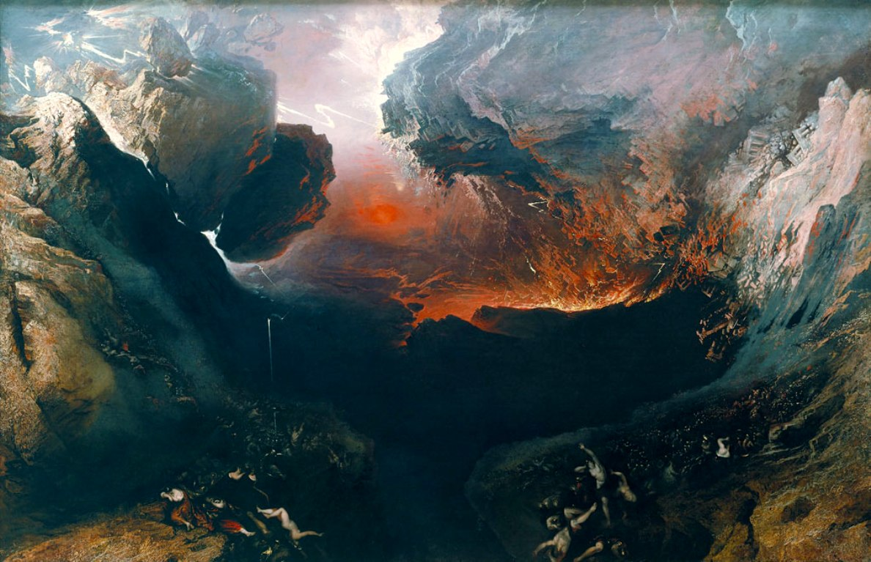

اسم العينة | يوم الغضب العظيم
اسم الفنان | جون مارتن
الخامة | زيت على الكانفاس
القياس | 117 × 303 سم
تاريخ الإنجاز | 1851
العائدية

اشتهر الرسام الانكليزي جون مارتن ( 1789- 1854) برسم اللوحات ذات المضامين الدينية المستوحاة من الكتاب المقدس ( الإنجيل ) وهذه اللوحة تمثل كما هو واضح من عنوانها ( يوم غضبه العظيم ) مشهداً من جهنم والعياذ بالله حيث صوّره الفنان بشكل وادٍ سحيق تحيطه الصخور الوعرة والحادة المخيفة من كل مكان كما أن أرض الوادي تنشق شقاً كبيراً وعلى طرفي الشق نلاحظ أن هناك أعداداً من الناس في الجزء الأسفل من اللوحة في حالة من الفزع والذعر والألم وهم يعانون من العذاب وانعكس على صخور الوادي لون أحمر يغلف جو المكان فضلا ً عن الدخان والأبخرة المتصاعدة إشارة إلى النار في جهنم والعياذ بالله .
تكون المقاربة الجمالية بين لوحة (جون مارتن) وفلسفة (كانت) الجمالية من خلال بعدين الاول هو مدى انعكاس شروط الاحكام الجمالية الاربعة (اللحظات الاربعة) في هذا المنجز الفني ، ففي اللحظة الاولى من ناحية الكيف فأن هول هذا المشهد وما فيه من مصير مروع يثير احساس وتفاعل عند الفرد المتلقي من خلال الانسجام اللوني و الايقاع المتناغم بين حركة الابخرة وكأنها الطوفان وحجوم الصخور المتدحرجة من أعلى الجبل ، التي تثير مع بعضها شعور انفعالي رهيب في أعماق المتلقي ، وكذلك النسبة والتناسب بين جانبي اللوحة وكأن الوادي ينصف اللوحة إلى جانبين متساويين ، أما اللحظة الثانية من ناحية الكم ، أشتهر الفنان برسم اللوحات ذات المضامين الدينية المستوحات من الكتب المقدسة وهذا من الضروري كان ولا زال له قبولية اجتماعية وبصورة واضحة عند أصحاب الديانات السماوية ، أما من جهة المنفعة : بما أن الفنان صور لنا جهنم بهذه الصورة المرعبة وكيف وضع المذنبين بأجسامهم الضئيلة بهذا الوادي العميق وكأنه يقول لنا لا تذنبوا لكي لا تكونوا بهذا المكان و لا تعيشوا هول هذا الموقف فنجد المنفعة في هذا العمل منفعة روحية اجتماعية تحذيرية ، أما بالنسبة من جهة الغائية : فربما نجد الفنان من خلال تصوير الاشكال بهذه الدقة الواضحة وهذا ما نلمسه في رسم الصخور ولا سيما الكبيرة منها و اظهار تشققاتها ووعورتها ، و ابراز ذات الفنان و إظهار إمكانيته وخبرته وكذلك الغاية الدينية التي تحمل بعد ميتافيزيقي حاضرة بقوة في هذا المنجز .
يتكشف الشعور بالجليل في عمل جون مارتن ومقاربته مع (كانت) من خلال سعة المكان وتضائل الشخصيات في قاع الوادي وما لهذا المشهد الجليل من أثر في النفس بالخوف والرعب والهلع وهذا حسب (كانت) هو الجليل . ونشاهد الجو الذي يملئه الدخان و الضباب والصخور الكبيرة التي تثير في النفس الضيق والفزع والذعر ، في هذا العمل نشاهد الجليل في كثير من عناصر اللوحة في اللون وفي الكتل وفي الجو الذي يغلف العمل بصورة عامة .
المصادر
1 – د . فؤاد زكريا : آراء نقدية في مشكلات الفكر والثقافة ، ص 275 .
2 – د . حسين علي : فلسفة الفن رؤية جديدة ، التنوير للطباعة والنشر ، 2010 ، ص 205 – 206 .
3 - د. أميرة حلمي مطر : مقدمة في علم الجمال وفلسفة الفن ، مصدر سابق ، ص 134 – 135 .
4 - آل وادي ، علي شناوة : فلسفة الفن وعلم الجمال ، ط 1 ، دار الصفاء للطباعة والنشر ‘ عمان ، 2012 ، ص 93 – 94 .
5 - حيدر , نجم عبد : علم الجمال افاقه و تطوره , ط 2 , بغداد , 2001 ، ص 63 .

1 – د . فؤاد زكريا : آراء نقدية في مشكلات الفكر والثقافة ، ص 275 .
2 – د . حسين علي : فلسفة الفن رؤية جديدة ، التنوير للطباعة والنشر ، 2010 ، ص 205 – 206 .
1 – د. أميرة حلمي مطر : فلسفة الفن أعلامها ومذاهبها ، دار قباء للطباعة والنشر ، 1998 ، ص 111 .
2 - د . حسين علي : فلسفة الفن رؤية جديدة ، مصدر سابق ، ص 185 .
3 – د. أميرة حلمي مطر : مقدمة في علم الجمال وفلسفة الفن ، ص 133 – 134 .
1 - د. أميرة حلمي مطر : مقدمة في علم الجمال وفلسفة الفن ، مصدر سابق ، ص 134 – 135 . 2 - آل وادي ، علي شناوة : فلسفة الفن وعلم الجمال ، ط 1 ، دار الصفاء للطباعة والنشر ‘ عمان ، 2012 ، ص 93 – 94 . 3 - حيدر , نجم عبد : علم الجمال افاقه و تطوره , ط 2 , بغداد , 2001 ، ص 63 .
1 - د . حسين علي : فلسفة الفن رؤية جديدة ، مصدر سابق ، ص 189 .

